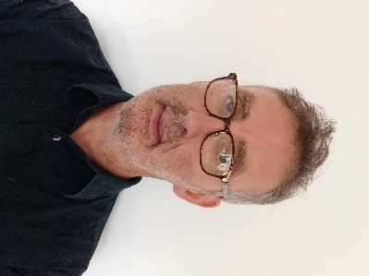
NAMA | Robert Bermingham | KERJA | Mentor Pembelajaran

Apa yang boleh saya lakukan untuk membantu anda.
Saya menyokong Kanak-kanak Mencari Suaka Tanpa Pengiring untuk mengakses pendidikan, dan apabila diperlukan, untuk membantu mereka kekal dalam pendidikan dan mengarahkan mereka kepada sebarang sokongan yang ada yang akan membantu pembelajaran dan bersedia untuk meneruskan ke peringkat seterusnya dalam kehidupan.

Bagaimana saya melakukan tugas saya.
Apabila USAC tiba dalam penjagaan, saya mengatur mesyuarat untuk memahami apa yang dilakukan oleh pekerja sosial dan penjaga untuk menyokong orang muda itu memohon pendidikan. Saya juga bertanya sama ada terdapat sebarang halangan untuk ini, dan untuk bersetuju dengan rancangan untuk membawa orang muda itu ke pendidikan secepat mungkin.

Saya juga boleh berkongsi pengetahuan saya tentang aktiviti di Gloucester untuk membantu orang muda itu menetap dan berkawan atau mencari aktiviti, terutamanya jika ia menyokong pembelajaran bahasa Inggeris dan berasa tentap di Gloucester.

Jika orang muda dan penjaga dan pekerja sosial mereka ingin bertanya soalan kepada saya atau memerlukan bantuan sementara mereka menunggu untuk mula belajar, saya cuba menjawab sebarang soalan dan akan membantu mencari apa sahaja yang mereka perlukan.

Saya juga cuba membantu mempersiapkan mereka untuk peralihan ke dalam pendidikan ini, seperti temu duga untuk tempat kolej atau persediaan untuk peperiksaan, dan saya gembira untuk membincangkan sebarang cabaran yang timbul.

Saya faham bahawa sistem pendidikan boleh menjadi rumit dan gembira untuk menyokong golongan muda untuk mencari laluan pendidikan terbaik kepada perkara yang anda mahu lakukan pada masa hadapan.

Bagaimana kita boleh bekerjasama
Tanya saya apa-apa tentang pembelajaran di Gloucester, saya akan cuba dan mencari jawapannya.

Saya percaya Gloucester akan menjadi lebih hebat jika semua orang muda dapat hidup bahagia, dapat bekerja keras dalam pekerjaan yang mereka sukai dan berasa seperti Gloucester adalah rumah mereka, kerana mereka telah mendapat pendidikan yang baik.

Saya bekerja dengan pasukan yang dipanggil Sekolah Maya, yang menyokong Kanak-kanak dalam Penjagaan mendapatkan pendidikan.

Bagaimana untuk menghubungi saya
Pekerja Sosial dan penjaga anda mempunyai butiran saya dan boleh menghubungi saya, atau
E-mel | robert.bermingham@gloucestershire.gov.uk
Telefon | +447973194049. Bekerja Isnin – Jumaat 9 pagi-5 petang
Laman web | Kanak-kanak Mencari Suaka Tanpa Pengiring (UASC) | Sekolah Maya



